Ajout d’une caméra via RTSP sur un enregistreur Dahua

Dans certain cas, le protocole ONVIF n’est pas fonctionnel sur la source ou n’est pas disponible.
Dans ce cas, il est parfois possible d’utiliser le protocole RTSP pour récupérer uniquement le flux vidéo et/ou audio.
Attention : Même si ce protocole permet la transmission du flux média, il n’offre pas les autres fonctionnalités que permettent ONVIF (déplacement de la caméra PTZ, réception des alarmes, etc.).
Nous allons prendre le cas des caméras Mobotix dont sur lesquels le protocole ONVIF n’est pas fonctionnel mais dont le flux RTSP permet tout de même de retrouver la vidéo.

Configuration du RTSP sur la caméra
Depuis l’interface web de la caméra, vérifier que sur la caméra le RTSP est bien activé. Par exemple sur une caméra Mobotix :
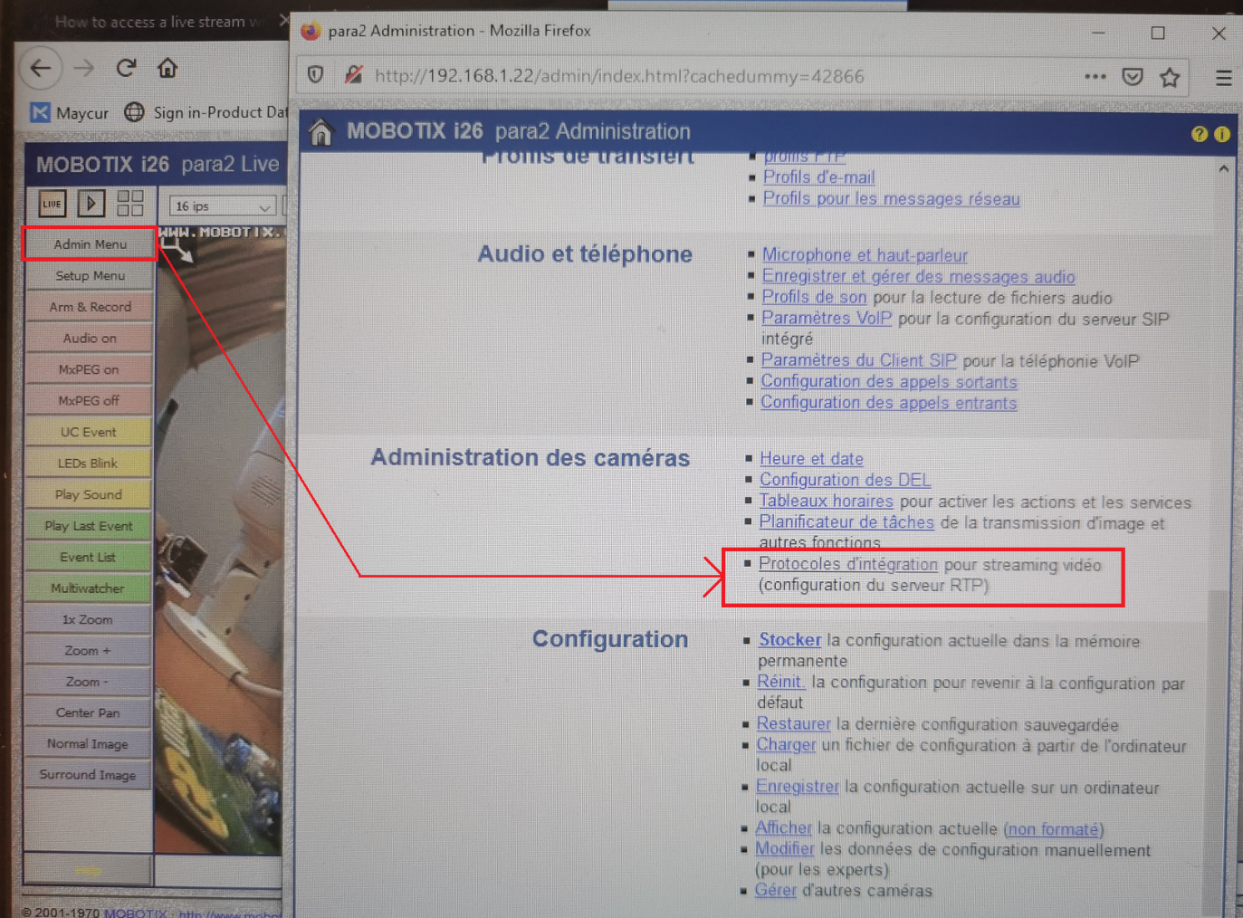
Puis
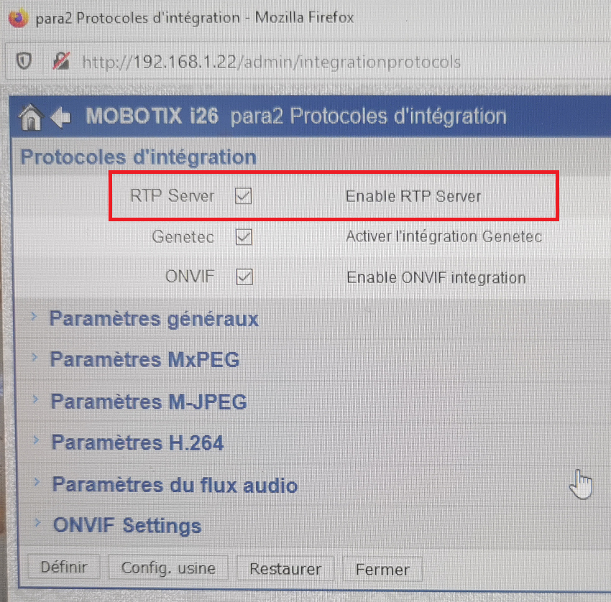

Dans le cas particulier des caméras Mobotix, il faut veiller à ce que le codec proposé ne soit pas le codec propriétaire MxPEG mais bien le H264 :
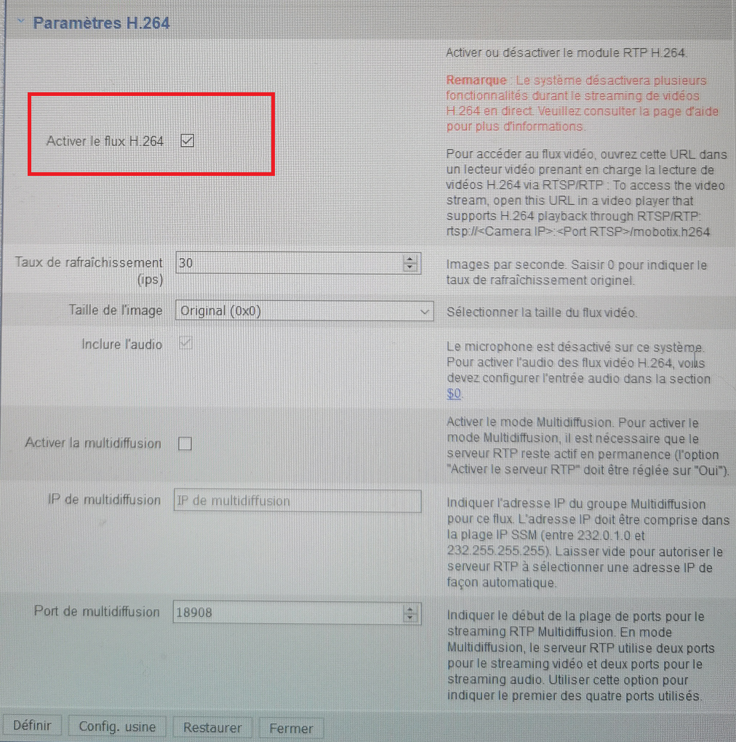

Vérification sur VLC
Vous pouvez vérifier sur l’utilitaire VLC que le flux vidéo est bien accessible via RTSP, depuis le menu Media / Ouvrir un flux réseau.
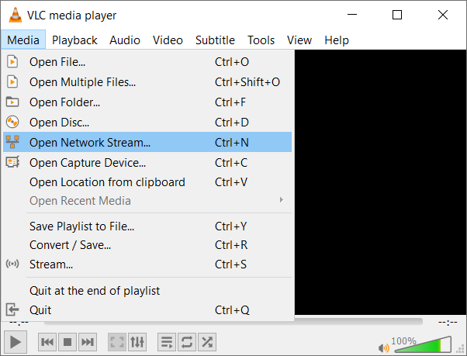
Puis saisir l’adresse à vérifier et cliquer sur Lire.
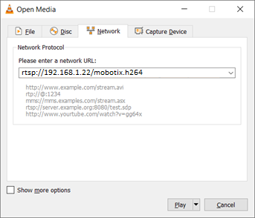

Ajout dans l’enregistreur
Dans la liste des caméras, cliquer sur Ajout Manuel.
Sélectionner le fabriquant « Personnalisé » (« Personnalisé » signifie RTSP chez Dahua…).
Saisir l’adresse RTSP du flux vidéo pour le flux principal et pour le flux secondaire, puis renseigner le nom d’utilisateur et le mot de passe.
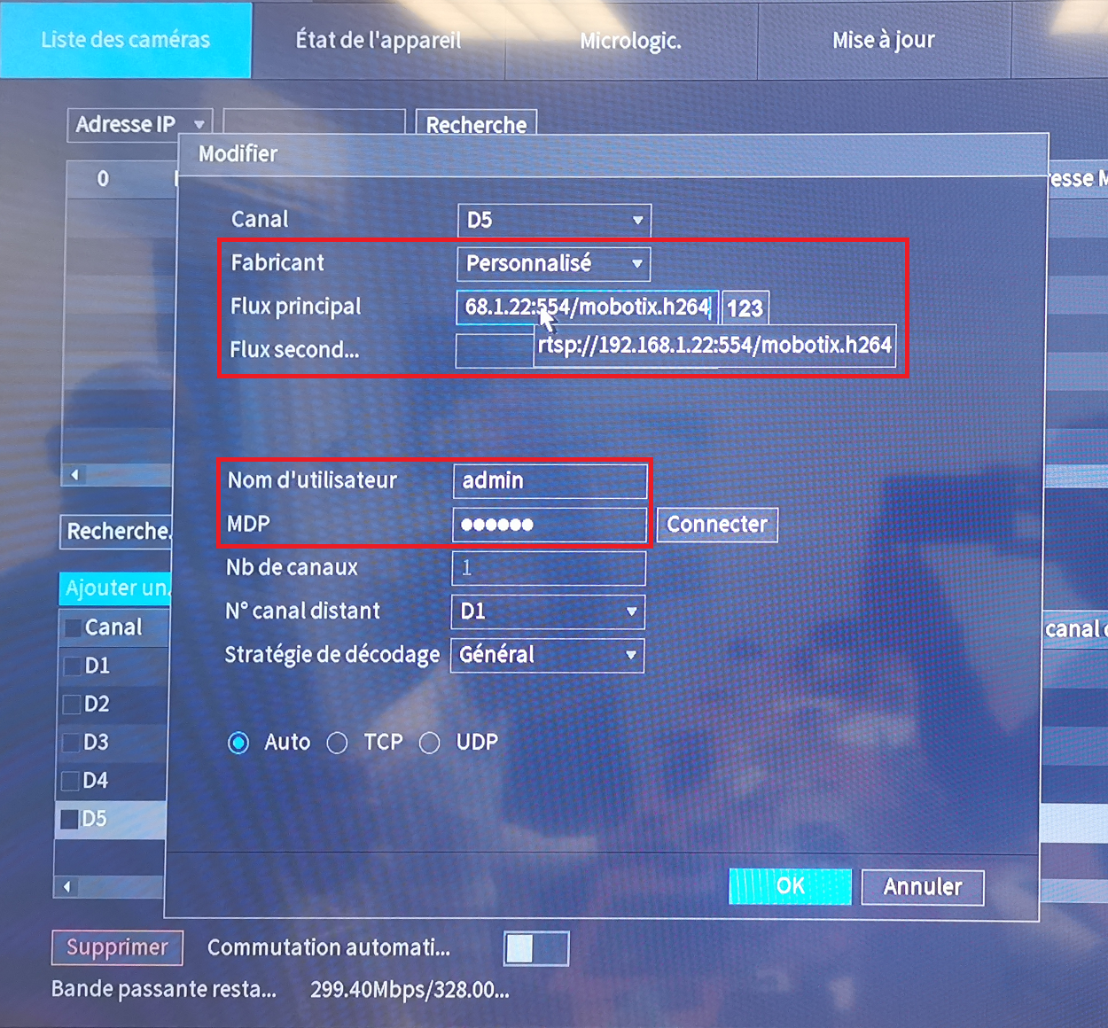
Par exemple pour une caméra Mobotix avec l’adresse adresse_ip et sur le port par défaut :
Flux principal | rtsp://adresse_ip/mobotix.h264
Flux secondaire (1) | rtsp://adresse_ip/mobotix.h264
Utilisateur | admin
Mot de passe (2) | meinsm

- La caméra Mobotix n’a qu’un flux en h264, on entre donc deux fois la même adresse.
- Mot de passe par défaut
Si le port RTSP est différent, on pourra le préciser dans l’url en ajoutant après l’adresse IP le caractère « : » suivit du numéro de port.
Le canal doit apparaitre dans la liste avec un point vert indiquant que la vidéo est bien reçue.

Si le canal est un canal panoramique ou a un format particulier, il est possible en suite de demander à l’enregistreur de conserver le format original de l’image. Pour se faire il faut aller dans le menu Affichage puis cliquer sur le bouton Réglage en face de la mention « Original » (« Original » veut dire Conserver le ratio d’image original chez Dahua…).
